Les bases de la météo et du climat : comment ça fonctionne
Jeudi 1er février 2024 à 19h à Bonson

Mairie du village (salle des mariages) – 06830 Bonson

Conférence animée par Pierre Carrega
Entrée libre et gratuite, tout public, à partir de 15 ans

En bordure nord du bassin méditerranéen, les Alpes-Maritimes offrent une palette variée de nuances climatiques et de situations météorologiques parfois extrêmes. Le ciel clair et le calme dominent, avec un régime de brises thermiques qui est la règle, mais les orages et les pluies abondantes ne sont pas rares, ainsi que les coups de vent d’est ou ouest, ces derniers étant propices aux incendies de forêt. La complexité du relief explique les contrastes parfois très forts et étonnants.
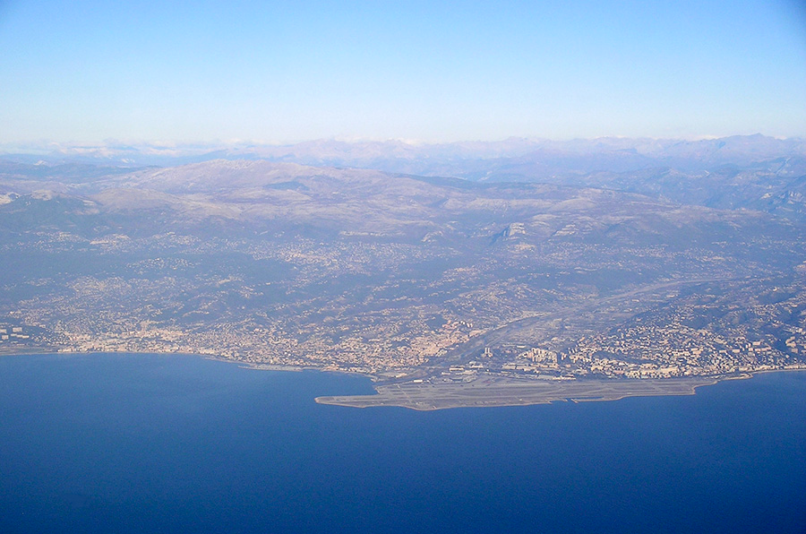

Pierre Carrega est professeur émérite de l’université Côte d’Azur dans l’unité de recherche ESPACE (CNRS/ universités Aix Marseille, Avignon et Côte d’Azur) et doyen honoraire de faculté. Géographe physicien de formation il s’est spécialisé en climatologie, particulièrement appliquée aux risques naturels ou anthropiques : incendies de forêts, précipitations extrêmes, pollution atmosphérique, climatologie urbaine et locale.

